Классный час в 9 классе на тему: «Семья и семейные ценности»
Цель: раскрыть роль семьи в жизни каждого человека; обратить внимание учащихся на значение слова «семья» в их жизни;
способствовать формированию представлений о жизненном идеале семьи; развивать мышление, речь, воображение.
Задачи: привитие навыков осмысления семейных ценностей, традиций, особенностей каждой ячейки общества; понимания родных и близких людей и уважительного отношения к ним.
Ход классного часа.
Урок сегодня хочется начать с постановки проблемы, и для того, чтобы мы узнали тему нашего урока, мы должны отгадать ребусы.(слайд1)
Отгадывание ребусов - «семья»
Тема нашего урока сегодня «Семья и семейные ценности» (слайд 2)
Семья – это то, что мы делим на всех,
Всем понемножку: и слёзы, и смех,
Семья – это то, что с тобою всегда.
Пусть мчатся секунды, недели, года,
Но стены родные, отчий твой дом –
Сердце навеки останется в нём! (слайд 3)
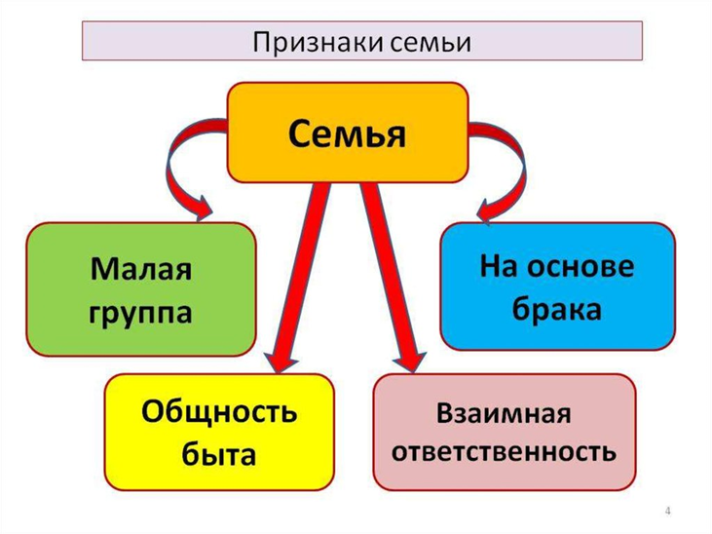

Итак, семья – это малая группа людей, состоящая из родителей, детей, внуков и близких родственников, живущих вместе.
Брак — это признанный обществом и юридически закреплённый государством союз мужчины и женщины.
Семья начинается с понятия “я”, повторенного семь раз: родители супруга, родители супруги – это четверо, сами супруги – ещё двое и ребёнок. “Семья – я. То есть я повторён в детях моих семь раз. Потому что считалось: семь человек детей должно быть в каждой семье. А почему? Потому что издавна цифра “семь” считается цифрой многозначительной и особо счастливой, потому как означает полноту земной жизни человека, успех во всех его добрых начинаниях.
На протяжении уже длительного времени наш Президент, Владимир Владимирович Путин ежегодно оглашает приоритетное направление на определенный год, так было и в наступившем году. 2024 год был назван - годом семьи. (слайд 4)
Ребята, а кто для вас является семьей? (ответы детей)
Семья – это родные друг другу люди, живущие вместе. Семья с первых минут нашего рождения находится рядом с каждым из нас. Если нам плохо, трудно, если с нами случилось несчастье – кто нас выслушает, поможет, успокоит, даст совет, защитит? (ответы детей)
Конечно же, родные нам люди: мамы, папы, бабушки, дедушки, братья, сестры – наша семья, самые близкие и дорогие нам люди, наша опора на всю жизнь.
Вне семьи на протяжении всей истории человечества было невозможно не только нормальное существование, но даже физическое выживание.
И в сегодняшнем цивилизованном мире, люди все равно стремятся держаться вместе, уживаться друг с другом, несмотря на связанные с этим трудности. А сейчас давайте попробуем отгадать, что зашифровано на карточках. (разрезные ребусы) В ребусах были зашифрованы члены семьи.
А с каким словом у вас ассоциируется слово «семья»? (ответы детей)
Почему же семья ассоциируется со счастьем? Человека без семьи трудно считать вполне счастливым.
В семье мы приобретаем представление о жизни, о нравственности, о морали (Что хорошо? Что плохо? Что можно? Что нельзя?); приобретаем хозяйственные навыки; совершаем первые самостоятельные поступки и получаем их оценку; учимся сами оценивать поступки других и свои собственные…
Физкультурная минутка.
Ребята, давайте мы с вами сейчас немного отдохнем и выполним несколько упражнений.
1. Исходное положение – сидя, руки на коленях.
1–2. Поворот головы направо. Исходное положение.
3–4. Поворот головы налево. Исходное положение.
5–6. Плавно наклонить голову назад.

2. Исходное положение – сидя, руки на коленях.
1–2. Наклон головы вправо. Исходное положение.
3–4. Наклон головы влево. Исходное положение.
5–6. Плавно наклонить голову назад, затем вперед.
Темп медленный.

В названии нашей темы сегодня звучит такое словосочетание, как семейные ценности? Как вы понимаете значение этого сочетания? (ответы детей)(слайд 5)
Ценности и традиции помогают семье быть более сплочённой, а всем её членам — чувствовать себя счастливыми.
Семейные ценности представляют общие интересы всех членов семьи.
Основные ценности, способствующие этому:
- любовь,
- уважение,
- забота,
- верность,
- честность,
- взаимопомощь и др.
Это те вещи, которые определяют семью как группу наиболее близких и дорогих сердцу людей. А еще одними из главных и важных ценностей являются традиции. В каждой семье они разные, но выполняют одну и ту же функцию. А какие традиции есть в ваших семьях? (ответы детей) (слайд 6)
Совместное празднование знаменательных событий, проведение досуга, походы в кинотеатр по выходным, занятия спортом.
Традиция – в переводе с латинского «передача». Это слово означает сложившиеся и передаваемые в течение длительного времени из поколения в поколение обычаи, порядки, правила поведения.
Традиции постоянно меняются. Но они необходимы для прочных семейных отношений, для передачи культурных ценностей.
Из древне о семье было сложено много пословиц и поговорок. Сейчас я вам раздам разрезанные пословицы и поговорки, а ваша задача их правильно соединить.
А сейчас давайте немного поразмышляем…
СЕМЬ ДОЧЕРЕЙ.
Было у матери семь дочек. Однажды поехала мать к сыну, который жил далеко. Вернулась домой только через неделю. Когда мать вошла в хату, дочки одна за другой стали говорить, как они скучали по матери.
— Я скучала по тебе, как маковка по солнечному лугу, — сказала первая дочь.
— Я ждала тебя, как сухая земля ждет каплю воды, — проговорила вторая.
— Я плакала по тебе, как маленький птенчик плачет по птичке, — сказала третья.

— Мне тяжело было без тебя, как пчеле без цветка, — щебетала четвертая.
— Ты снилась мне, как розе снится капля росы, — промолвила пятая.
— Я высматривала тебя, как вишневый сад высматривает соловья, — сказала шестая.
А седьмая дочка ничего не сказала. Она сняла с мамы ботинки и принесла ей воды в тазу — помыть ноги.
Василий Александрович Сухомлинский, советский педагог.

Вопросы и задания к сказке:
Какой была седьмая дочка? Чем она отличалась от своих сестер?
Как вы думаете, что труднее: говорить красиво или поступать красиво?
Подумайте и расскажите, что каждая дочка из сказки могла бы сделать для своей мамы.
Что вы для делаете для мамы, когда она устает?
Классный руководитель: Ребята как вы думаете, можно наш класс назвать семьёй?
(ученики: высказывают свои мнения).
Верно, наш класс можно назвать семьёй. Конечно, мы не родственники, но видимся каждый день в школе, вместе узнаём что-то новое, радуемся вместе победам и огорчаемся из-за неудач.
Наше занятие подходит к концу, и нам нужно подвести итог и сделать выводы.
О чем мы сегодня говорили на уроке?
Что нового или интересного было для вас на уроке?
Какие семейные ценности для вас важны?
Все семьи разные, разнятся они своими привычками, укладом, обычаями, атмосферой, традициями, но каждый из нас должен любить и почитать свою семью. Ведь недаром народная мудрость гласит: «Чти своего отца и свою мать. Знай свой род, своих дедов, предков, родственников. Продолжай их начинания. Цени свой дом, свой сад, свой двор, свои родные места, свою Родину».
Наш классный час подошел к концу, всем спасибо!

